
財團法人罕見疾病基金會

2013年RETT病友聯誼活動報名簡章
親愛的RETT病友及家屬:
睽違兩年後，在大家殷殷期盼下，雷特氏症聯誼活動即將展開囉!這次們相約在苗栗西湖渡假村，同時我們也邀請到台中梧棲童綜合醫院小兒神經科遲景上副院長介紹雷特氏症，讓大家不僅可以利用這個機會出外遊玩，還可以對疾病有更深入的了解，這麼精采的活動，邀請大家一同參與!
ì活動日期：102年7月27日(六)
ì活動地點：西湖渡假村(苗栗縣三義鄉西湖村西湖11號)
ì集合地點：米蘭會議室(如附圖)
ì辦理單位：主辦單位- 財團法人罕見疾病基金會
協辦單位-社團法人台灣弱勢病患權益促進會
ì門票:
1.不分年齡，每人門票優惠價200元。
2.本會補助門票費用每家病友及陪同家屬一名，每家400元。
3.陪同家屬超過一名者，每人須自付門票費用200元，自費部分於活動當天繳納。
ì報名時間：即日起至102.07.08(一)為止
ì報名方式：1、請以傳真或電話方式報名。
2、電話報名專線：02-2521-0717分機165，林佳蓉社工員。
3、傳真專線：02-2567-3560，傳真後請記得來電確認。
ì活動流程：
時間 | 內容 | 主持人 | 地點
8:00~11:30 | 入園參觀、遊玩
11：30～14：00 | 報到、用餐時間&  家屬聯誼交流 |  | 米蘭會議室
14：00～15：00 | 「雷特氏症」疾病介紹 | 梧棲童綜合醫院小兒神經科 遲景上 副院長 | 米蘭會議室
15：00～15：30 | Q & A及個人治療經驗分享 |  | 米蘭會議室
15：30～16：30 | 家屬聯誼交流 |  | 米蘭會議室
16：30 | 期待下次再相逢 |  | 米蘭會議室
ì報名成功後，本會將於活動前以掛號方式郵寄入園門票，寄出後將以簡訊通知，請大家留意。
活動當天聯繫電話：0925-778-877
~交通方式在背面~

- 小叮嚀：為鼓勵各地病友踴躍參加，本活動將提供交通補助及門票補助。
為鼓勵各地病友踴躍參加，活動將視居住較遠縣市提供交通補助，每家限補
助病友本人及1名陪同家屬，如下：(苗栗、台中、彰化、南投地區不予補助)
(1)雲林、嘉義地區提供每人250元之交通補助。
(2)北部地區(新竹、桃園、新北、台北、基隆)提供每人500元之交通補助。
(3)南部地區(台南、高雄、屏東)提供每人500元之交通補助。
(4)東部地區(宜蘭、花蓮、台東)及離島地區提供每人800元之交通補助。

- 活動地點：
西湖渡假村(苗栗縣三義鄉西湖村西湖11號)
- 自行開車
- 國道一號：下中山高三義交流道左轉100公尺可達。
- 國道三號：下中二高苑裡交流道，沿中苗六線經火炎山接省道台十三線，右轉後即刻再右轉上高架道路往三義〈交流道〉方向，下苑裡交流道後至三義車程約15-20分鐘。
- 省道: 中南部病友可經由豐原、后里經省道台十三線進入三義。
北部遊客可經由台十三線，或西濱快速道路，由苗130線、130甲線進入三義。
- 火車
於三義站下車後再搭乘計程車往西湖渡假村約十五分鐘可達。
- 高鐵
搭乘高鐵至台中烏日站，再由站內(新烏日站)轉台鐵至三義火車站(約30分鐘1班車)

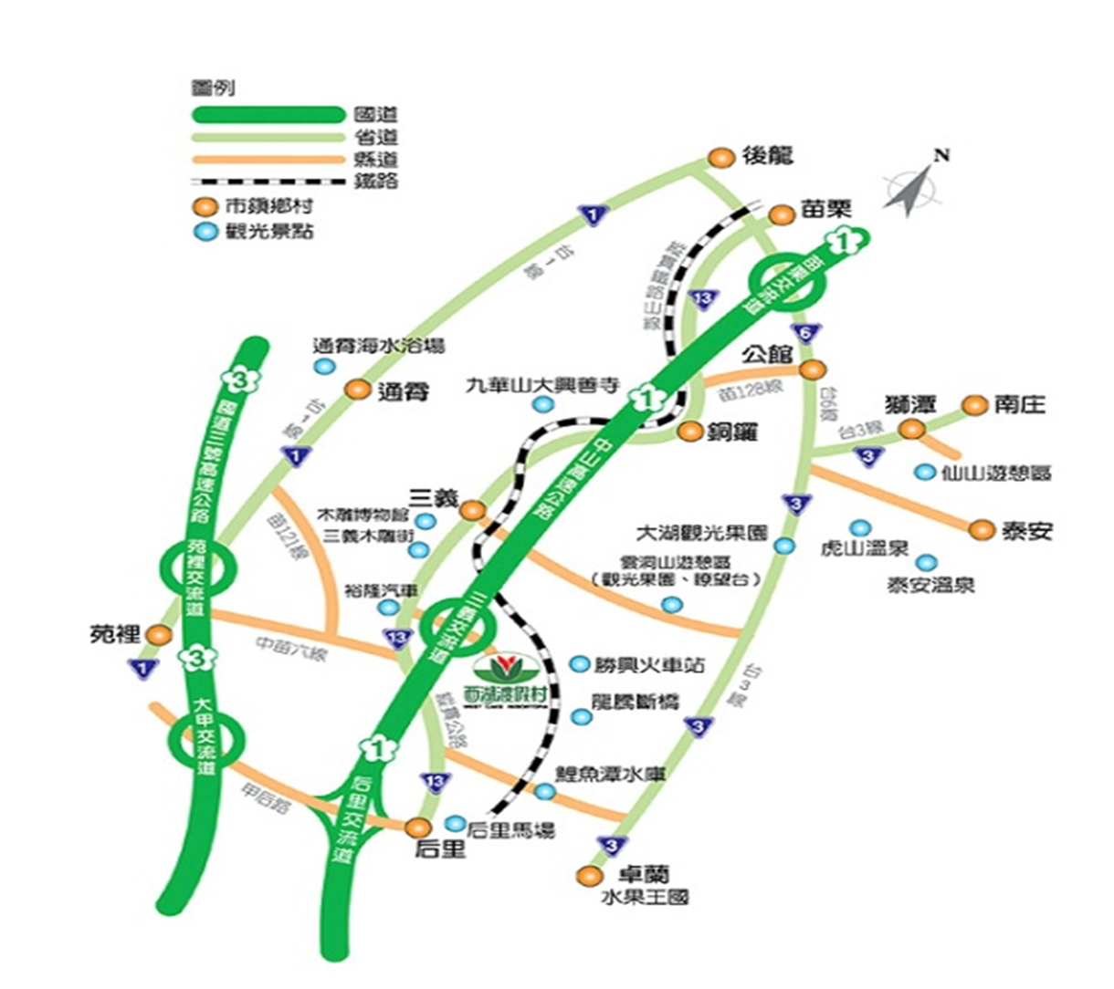

財團法人罕見疾病基金會病友聯誼會活動
『RETT氏症病友聯誼活動』報名表

病友姓名 |  |  |  |  |  | 輔具 |  | □無  □有 |  | 飲食 | □葷  □素  □其他
聯絡電話 |  |  | 市內電話：  手機(必填)： |  |  | 緊急聯絡人  (非同行者) |  | 姓名/關係:  市內電話  行動電話(必填)：
通訊地址
包含鄰/里(村)
陪同家屬：共 人
 | 關係 | 姓名 |  | 生日(保險用) |  |  | 身分證字號  (保險用) |  | 活動當日聯繫電話 |  |  | 飲食
1 |  |  |  |  |  |  |  |  |  |  |  | □葷  □素
2 |  |  |  |  |  |  |  |  |  |  |  | □葷  □素
3 |  |  |  |  |  |  |  |  |  |  |  | □葷  □素
4 |  |  |  |  |  |  |  |  |  |  |  | □葷  □素
5 |  |  |  |  |  |  |  |  |  |  |  | □葷  □素
交通方式 |  | □自行開車  □大眾運輸 |  |  | 用餐 |  | □葷食 人 □素食 人  □其他 人
其他需協助事項：

- 報名方式：請以傳真或電話方式報名。
- 因活動當天有提供午餐，請您填寫是否茹素，以利訂餐。
電話報名專線：02-2521-0717分機165，林佳蓉社工員。
傳真專線：02-2567-3560，傳真後請記得來電確認。

